Дизайн ИС библиотечного фонда города.

Состоит из регистрации/входа, где находеться информация о логине, пароле и статусе пользователя ИС. Ниже представлен реализация дизайна ИС.

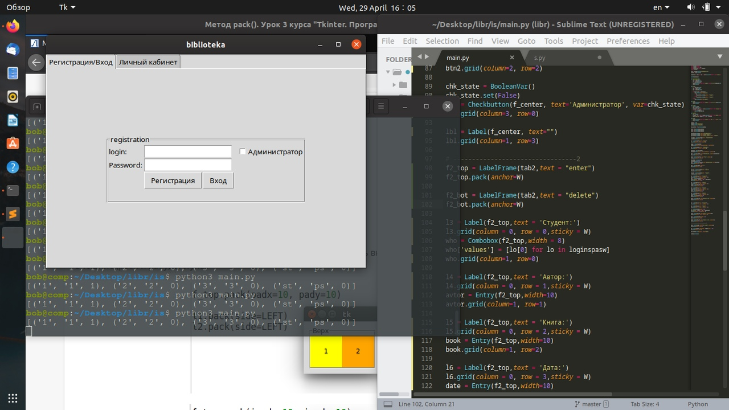

И второй элемент личный кабенет,где находиться информация о пользователи, книги и даты сдачи. Ниже представлен реализация дизайна ИС.

